販売店

名古屋市

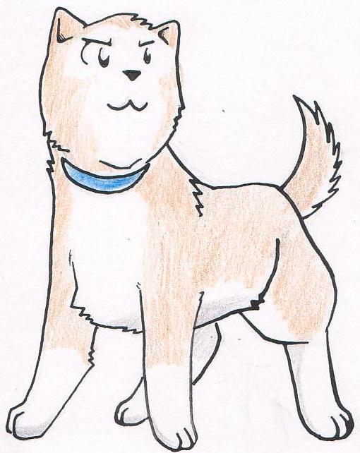

購入される犬について
１ 品 種
２ 性 別 | オス ・ メス
３ 生年月日 | 年 月 日  生年月日が不明の場合  推定生年月日 年 月 日  輸入年月日 年 月 日
４ 繁殖者氏名等  ＜不明な場合＞  輸入者・譲渡者 | 氏名(名称) ：  登録番号 ：  （又は所在地）
５ 不妊去勢措置 | 実施済み ・ 未実施
６ ワクチン接種 | 接種済み ・ 未接種
６ ワクチン接種 | （接種済みの場合）
  ワクチン・薬等の接種年月日及び種類
  ① | 年 月 日（ ）
  ② | 年 月 日（ ）
  ③ | 年 月 日（ ）
  ④ | 年 月 日（ ）
７ 病 歴 | なし あり（病名： ）
８ 親や同腹子における  遺伝性疾患の発生状況 | なし あり 不明  （病名： ）
９ 動物の所有者 | 当該店舗の自己所有 その他  （その他の場合 所有者氏名 ）
10 この品種に  関する情報 | 平均寿命 年  標準体重 ㎏ 標準体長 ㎝
11備 考

この冊子は、動物の愛護及び管理に関する法律第21条の4の規定により、販売業者が、動物の特性・状態・適正な飼養方法などの情報を顧客に提供するためのものです。犬の飼い方、しつけ方などの解説書ではありませんので、詳しくは専門書をご参照ください。
参考資料：環境省 ペット動物販売業者用説明マニュアル（哺乳類）
編 集 ：名古屋市健康福祉局 動物愛護センター

目次
 | ページ
Ⅰ 犬の飼い方
１ 犬の一生 ・・・・・・・・・・・・・・・・・・・ | 1
２ 必要な設備と環境 ・・・・・・・・・・・・・・・ | 3
３ 食事と水・・・・・・・・・・・・・・・・・・・・ | 4
４ 運動と休養 ・・・・・・・・・・・・・・・・・・ | 5
５ しつけ ・・・・・・・・・・・・・・・・・・・・ | 〃
６ 手入れ ・・・・・・・・・・・・・・・・・・・・ | 9
７ 病気 ・・・・・・・・・・・・・・・・・・・・・ | 10
８ 不妊・去勢措置等 ・・・・・・・・・・・・・・・ | 13
９ その他 ・・・・・・・・・・・・・・・・・・・・ | 14
Ⅱ 犬を飼ううえで知っておきたい法律・手続き等
１ 動物の愛護及び管理に関する法律 ・・・・・・・・ | 15
２ 名古屋市動物の愛護及び管理に関する条例 ・・・・ | 〃
３ 安心・安全で快適なまちづくりなごや条例 ・・・・ | 16
４ 狂犬病予防法 ・・・・・・・・・・・・・・・・・ | 17
５ 化製場等に関する法律 ・・・・・・・・・・・・・ | 〃
６ 犬の輸出入検疫規制 ・・・・・・・・・・・・・・ | 〃
７ 飼犬が行方不明になったら ・・・・・・・・・・・ | 〃
８ 万が一、飼犬が飼えなくなったら ・・・・・・・・ | 〃
Ⅰ 犬の飼い方
１ 犬の一生
犬の寿命は飼主の愛情、動物医療の進歩、ワクチン・フィラリア予防薬などの普及によって着実に延び、最近では14歳、15歳以上の犬も珍しくありません。
しかし一方では甘やかしすぎによる権勢症候群や肥満などが新たな問題となっています。
犬の年齢に応じた上手なつきあい方をすることが大切です。

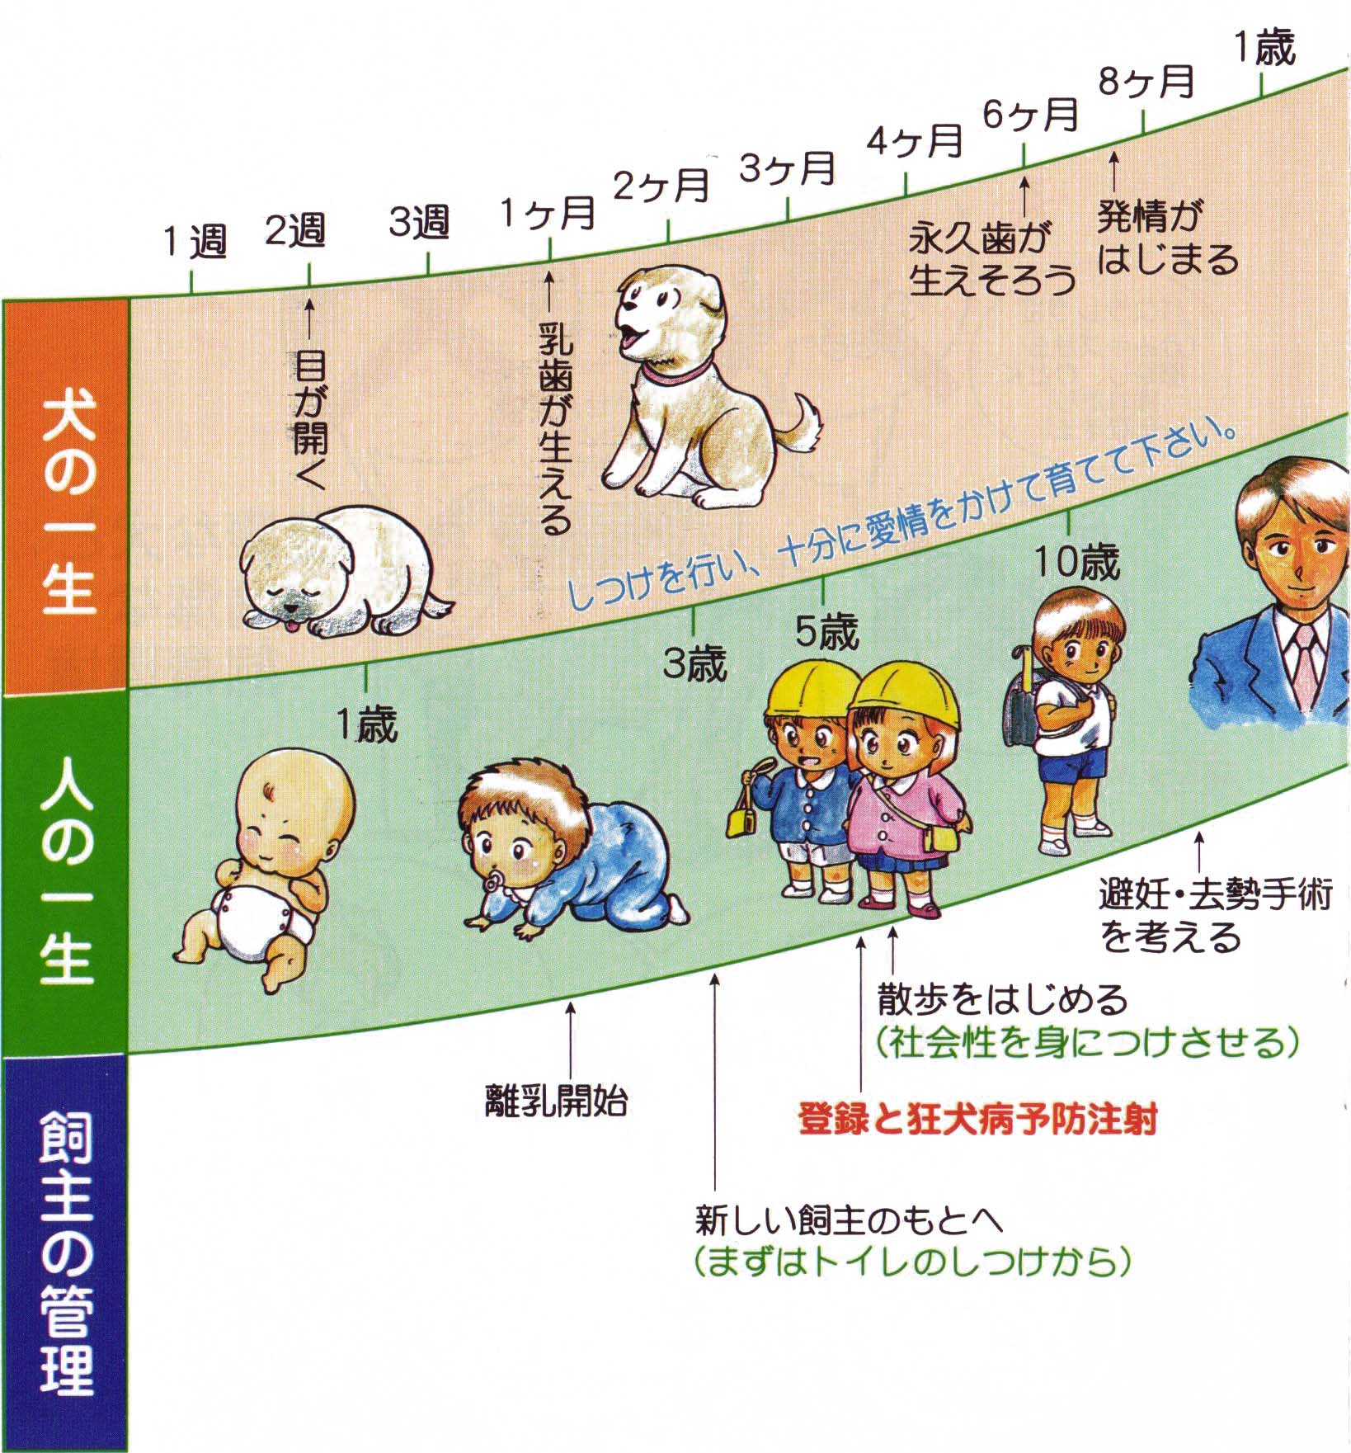

-1-

きりとり

きりとり



４ 狂犬病予防法 ＜問合せ先：保健所＞
次の規制を遵守することが定められています。
（１）犬を取得した日から30日以内（犬が生後90日以内の場合は、生後
90日を経過した日から30日以内）に登録（名古屋市は保健所で）を
行うこと。
（２）生後91日以上の犬には、毎年1回の狂犬病予防注射を受けさせること。
（３）鑑札・注射済票を犬に付けておくこと。
（４）犬が死亡したとき、登録内容に変更があった場合は、30日以内に届け出
狂犬病
ること（名古屋市は保健所に）。
人や犬など哺乳類に脳炎をおこす感染症。狂犬病の動物にかまれることで感染し、発病するとほぼ100%死にいたる恐ろしい病気です。日本では、昭和33年以降発生していませんが、現在も多くの国々で発生しています。動物の輸入検疫とあわせて、飼犬に狂犬病予防注射を実施することで、万が一狂犬病が国内に入ってきても蔓延しないようにすることが大切です。

５ 化製場等に関する法律 ＜問合せ先：保健所＞
名古屋市内で、犬を10頭以上飼う場合には、保健所長の許可が必要です。許可には、施設の基準を満たしていることが必要です。
６ 犬の輸出入検疫規則
＜問合せ先：農林水産省動物検疫所（中部空港支所）℡0569-38-8577＞
海外旅行などで犬を海外へ連れ出したり、連れ帰るときは、狂犬病とレプ
トスピラ病についての検疫のため、一定期間の係留検査を受けなければなり
ません。
７ 飼犬が行方不明になったら（市内在住の方）
動物愛護センター（℡762-0380）又は近くの保健所・警察署に、保護さ
れていないかを問い合わせてください。
８ 万が一、飼犬が飼えなくなったら（市内在住の方）
どうしても飼主がみつからないときは、動物愛護センターで引き取ります。
動物愛護センター 月～土 午前8時45分～午後4時
-17-
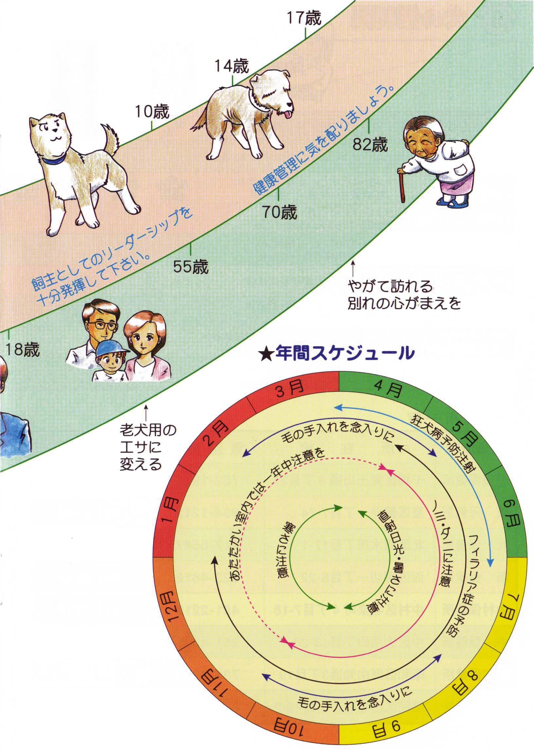
-2-
２ 必要な設備と環境
（１）飼養施設、用具（準備するもの）
ア 犬小屋（屋外飼育）・ケージ・サークル等（屋内飼育）
清掃等が容易で、突起物等により犬がケガをするおそれがなく、体の大
きさに応じた広さを備えたものを選びましょう。
イ 首輪・リード
ウ 食器類
安定感のあるものを選びましょう。
エ おもちゃ
犬のストレス解消に役立ちます。おもちゃを使って、犬とコミュニケー
ションをとりましょう。
オ ブラシ
カ トイレ（市販のもの、新聞紙、トイレシート等）
庭の一角等をトイレとする場合は不要です。
（２）清掃等
定期的に清掃や消毒を行いましょう。
（トイレの掃除は1日1回以上行いましょう。）
（３）環境
ア 屋外で飼う場合
・道路側など人通りの多い場所はさけ、夏は日陰になり涼しい場所に、
冬は北風があたらない暖かい場所で飼いましょう。
・犬は、ひとりでいることが嫌いなので、できるだけ家族がいる近くで飼
いましょう。
・鳴き声やふん尿により迷惑にならない場所を選びましょう。
・つないで飼う場合は、なるべく動きを制限しないように工夫しましょう。
イ 室内で飼う場合
・室内飼いであっても、犬専用の寝床やケージ内で寝かせる「しつけ」は犬をゆっくり休養させる上で大切です。
-3-

負傷した場合は適切な措置を講じること。
・適正な飼養施設を設け、その構造・規模に応じた種類・数の動物を飼養すること。
・汚物・汚水を適正に処理し、飼養施設の内外を清潔に保つこと。
・公共の場所・他人の土地や物件を不潔にし、又は破損させないこと。
・異常な鳴き声・臭気、飛散する毛や羽毛、発生する多数のねずみやはえなどの害虫により人に迷惑をかけないこと。
・動物が逃走した場合は、自ら捜索し、収容すること。
・飼主は、可能な限り終生にわたり飼養するよう努めること。
（２）名古屋市では、飼犬等の規制として次のことが定められています。
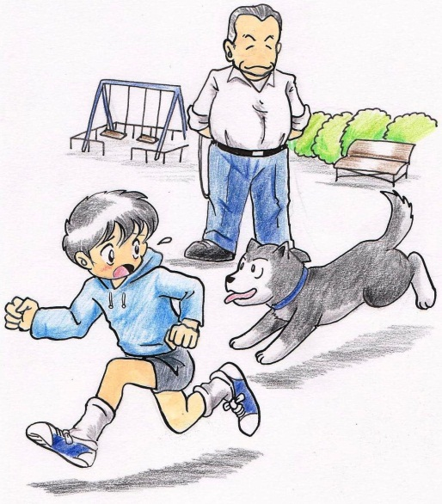
・犬の飼主は、人の生命、身体又は財産
に害を加えるおそれのない方法で、飼
犬を常につないでおくこと。（放し飼い
の禁止）
・犬の飼主は、飼犬が人をかんだときは、
速やかに保健所長に届け出で指示を受
けるとともに、獣医師の検診を受けさ
せること。

３ 安心・安全で快適なまちづくりなごや条例＜問合せ先：保健所＞
名古屋市では、動物の飼主の責務等として次のことが定められています。
・何人も、犬、ねこその他の動物による危害及び迷惑の発生の防止に努めなければならないこと。
・犬の飼主は、飼犬が市民に危害及び迷惑を及ぼさないように、適正な方法によりしつけを行うよう努めなければならないこと。

-16-
Ⅱ 犬を飼ううえで知っておきたい法律・手続き等

主に名古屋市内在住の場合の規制・問合せ先を掲載しています。名古屋市外の方は
在住自治体での規制・問合せ先を確認してください。
１ 動物の愛護及び管理に関する法律 ＜問合せ先：動物愛護センター・保健所＞
（１）次の規制を守ることが義務付けられています。守らない場合には、懲役
刑や罰金等が課せられます。
・愛護動物のみだりな殺傷、虐待、遺棄の禁止。
・第一種動物取扱業（販売・貸出・保管・訓練・展示・競りあっせん・譲受
飼養）を行う場合は、動物愛護センターで登録をすること。
・特定動物（危険な動物）を飼養保管するときは、動物愛護センター所長
の許可を受けること。
（２）飼主の責務等として次のことを守るように努めることとされています。
・動物を命あるものと認識し、みだりに殺し、傷つけ、苦しめないこと。
・動物の種類・習性等に応じて適正に飼養保管し、動物の健康及び安全を
確保すること。
・動物が人の生命・身体・財産に害を加え、人に迷惑をかけないようにす
ること。
・動物に起因する感染症についての正しい知識を持ち、予防に必要な注意
を払うこと。
・動物の所有者を明らかにするため、マイクロチップ等による個体識別措
置をすること。
・｢家庭動物等の飼養及び保管に関する基準｣を遵守すること。
・みだりな繁殖により、適正飼養が困難にならないように、必要に応じて、不妊去勢手術を実施すること。

２ 名古屋市動物の愛護及び管理に関する条例＜問合せ先：保健所＞
（１）名古屋市では、飼主の遵守事項として次のことが定められています。
・適正にえさ及び水を与えること。
・寄生虫の防除、疾病の予防等日常の健康管理に努めるとともに、疾病・
-15-

・犬の手入れと清掃で抜け毛で室内が不衛生にならないように注意が必要です。
３ 食事と水
・飼主の与える食事が犬の健康を左右します。犬にとって必要な栄養素をバランスよく与えることが必要です。犬は必要な栄養素が人と違います。ドッグフードを利用すれば、犬の栄養に関する知識がなくても、簡単にバランスのとれた食事を与えることができて便利です。
・子犬には一日3回～5回程度、成犬には一日2回程度規則正しく適量を与えます。
・新鮮な水がいつでも飲めるようにしておきましょう。
・甘いお菓子や肉などの与えすぎによる肥満が様々な病気の原因になっています。おやつや食事を欲しがるがままに与えることはやめましょう。
こんなメニューには要注意
タマネギ・ネギ・ニンニク
（中毒をおこす場合もある）
大ぶりの魚や鶏の骨
（胃や腸を傷つける）
甘いお菓子
（偏食・肥満・虫歯の原因に）
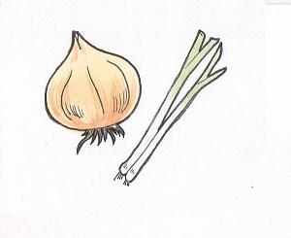
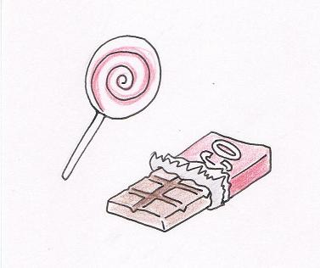
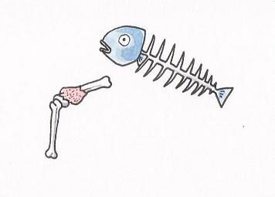

人用に味付けされたもの
（塩分の取りすぎや刺
激物を与えることになる）
肉ばかりの食事
（栄養バランスがくずれる）
牛乳
（下痢することがある）
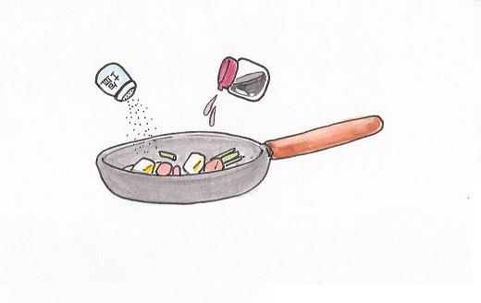
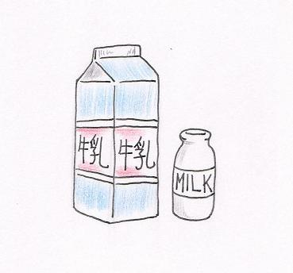
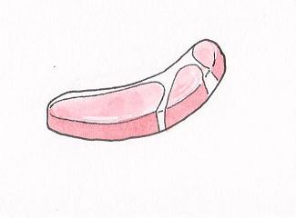

-4-

４ 運動と休養
・犬のストレス解消と社会性を身につけさせるため、散歩をしましょう。
・散歩は、しつけや飼主とコミュニケーションをとる良い機会にもなります。
・必要な運動量は、品種・年齢によってなどによって異なります。おおまか
な目安として、小型犬で朝夕10～20分、中型犬で朝夕20～30分、
大型犬で朝夕30～40分程度です。子犬や老犬には、無理をさせないでく
ださい。
・散歩は、必ずリードでつないで行ってください（放し飼いは条例で禁止さ
れています）。
・散歩の前に自宅のトイレで排せつさせ、「散歩中に排せつさせないしつけ」
をしましょう。
５ しつけ
周囲に迷惑をかけないように、飼育場所や飼主のライフスタイルにあわせて飼いやすくするためにしつけをしましょう。
（１）しつけで大切なこと
・飼主は頼れるやさしいリーダーに
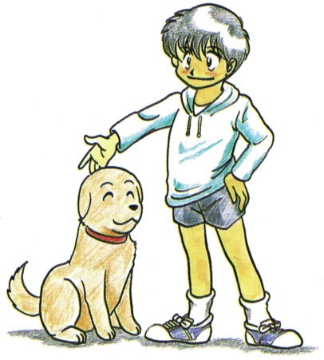
犬は、元来、群れで暮らす動物なので、
リーダーの命令に従います。
・「しかる」よりも「ほめる」こと
イタズラや失敗をしかるよりも、飼主
の言うことをことをきいたときにたくさ
んなでてあげたり、ごほうび（好きな食
べ物やおもちゃ）を与え、ほめるように
してください。
・毎日練習することが大切
「オスワリ」、「フセ」、「マテ」、「コイ」、
「ツケ」などを毎日練習することで飼主への服従心を養います。食事や散
歩を上手に利用して練習すると効果的です。
-5-

９ その他
（１）離乳食を食べ始めれば、子犬は母犬から独立して生活でき、譲渡可能にはなりますが、同胎の「きょうだい犬」ともうしばらくは一緒に過ごしながら犬特有の社会生活のルールを学習して、いわゆる「社会化」を身につけることが大切です。
社会化期
社会化というのは、相手を社会的存在として受け入れて、付き合っていけるような正常な行動がとれることをいいます。
生後3週齢～12週齢までを社会化期といい、子犬の初期の発達段階の中でも特に重要な時期といわれています。

（２）飼っている動物の所有の明示は、飼主の義務です。犬には、名札、マイク
ロチップなどを装着してください。ま
た、狂犬病予防法に基づく登録や鑑札
・狂犬病予防注射済票の装着も必ず実
施してください。
⇒登録については17ページ「狂犬
病予防法」の項目を参照してくだ
さい。

（３）家族の一員として大切に、終生責任を持って飼ってください。

-14-

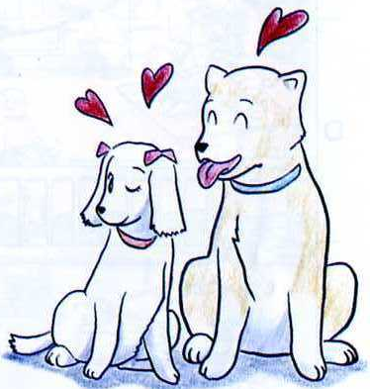
８ 不妊・去勢措置等
法に基づいて定められた「家庭動物等の飼養又は保管に関する基準」では、自らの責任において終生飼養又は確実に譲渡が可能である場合を除いて、原則として不妊去勢等の繁殖制限措置をとるよう努めるべきとしています。また、オス・メスともに次のようなメリットがあるので、繁殖を望まないときは不妊手術（数万円）又は去勢手術（数千円～数万円）を実施しましょう。

 | メ ス | オ ス
メリット | ●長生きする確率が高くなる。  ●雌雄一緒の飼養が可能になる。
メリット | ●望まない妊娠が避けれられる。  ●生理や発情時のわずらわしさとともに、発情のストレスもなくなる。  ●子宮の病気や乳がんの予防に効果がある。 | ●性的欲求に対するストレスから解放される。  ●攻撃性が抑えられ、温和になる。  ●前立腺の病気や、精巣や肛門周囲の腫瘍などの予防になる。  ●無駄吠えやマーキングが減り、落ち着く
デメリット | ●繁殖させたくなっても不可能。  ●栄養管理等によっては肥満になりがち。  ●ホルモン欠乏症による皮膚病がおこる場合がある。
-13-
-6-

（２）飼主がリーダーとなるために気をつけたいこと
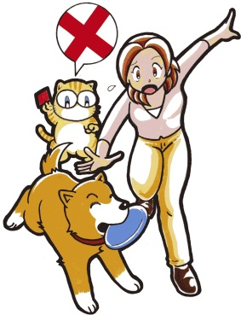
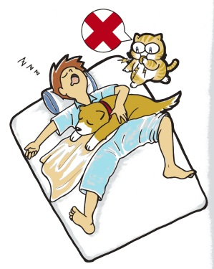
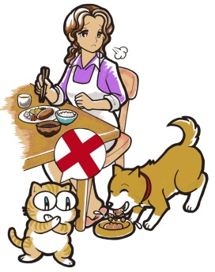
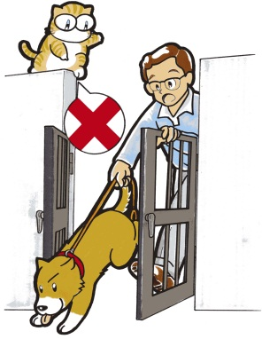

食事は飼主が先

いっしょに寝ない

遊びは飼主が
主導権を握る

玄関や門からの出入りは飼主が先

（３）こんな犬に育てましょう！
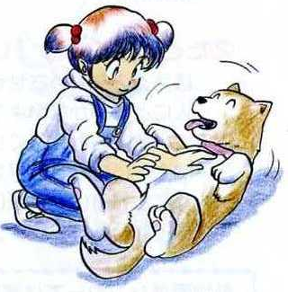
・飼主のことが大好きな犬
犬は食事を与えてくれたり、散歩や遊びをしてくれる飼主が大好きです。犬とふれあう時間を十分とって、信頼関係を築きましょう。気まぐれにしかったり、体罰を与えてはいけません。
・どこをさわられても平気な犬
鼻先、シッポ、お腹、足先など体中どこをさわられても平気でいられるように、毎日さわって慣れさせておきましょう。
・社会性のある犬
家の中ばかりで育てられた犬は、初めての環境や知らない人を必要以上にこわがったり、攻撃性の高い犬になることがあります。いろいろなコースで散歩をしたり、家族以外の人と出会う機会を持つなどして、経験豊かな犬に育てましょう。猫や他の動物にも日ごろから接していれば、仲良くすることもできます。
-7-

（４）トイレのしつけ
自宅の一定の場所にトイレを決め、トイレで排せつさせるようにしつけを
します。
ア トイレ（どこで排せつさせるか）を決めてください。
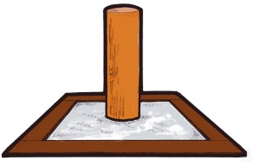

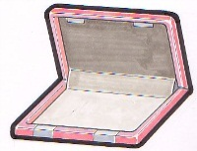
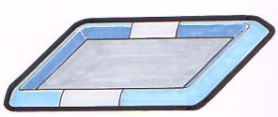

市販のトイレ
市販のペットシーツや新聞紙など
庭のすみ（例えばこのように庭に作ったトイレ）

イ トイレのしつけ方法
・排せつのそぶり（においをかぐ、ソワソワする、うろうろ動き回る等）
があったらトイレに連れて行きます。
・「シー」「ワンツー」「トイレ」などの声をかけながら、排せつを促します。
・排せつできたらほめます。
・失敗してもしかりません。
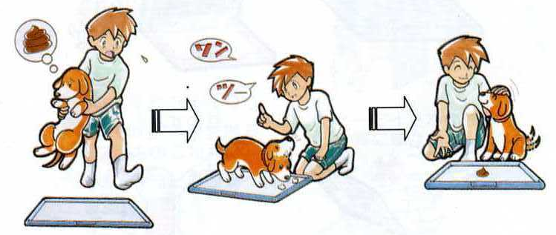

-7-

（３）人と動物の共通感染症
動物から人へ、人から動物に感染する病気を人と動物の共通感染症といい、200種以上あるといわれています。犬と共に暮らすためには、犬からうつる病気について正しい知識を持って、一定のルールを持って接することが大切です。
かまないしつけ
皮膚真菌症
（カビによる皮膚病）
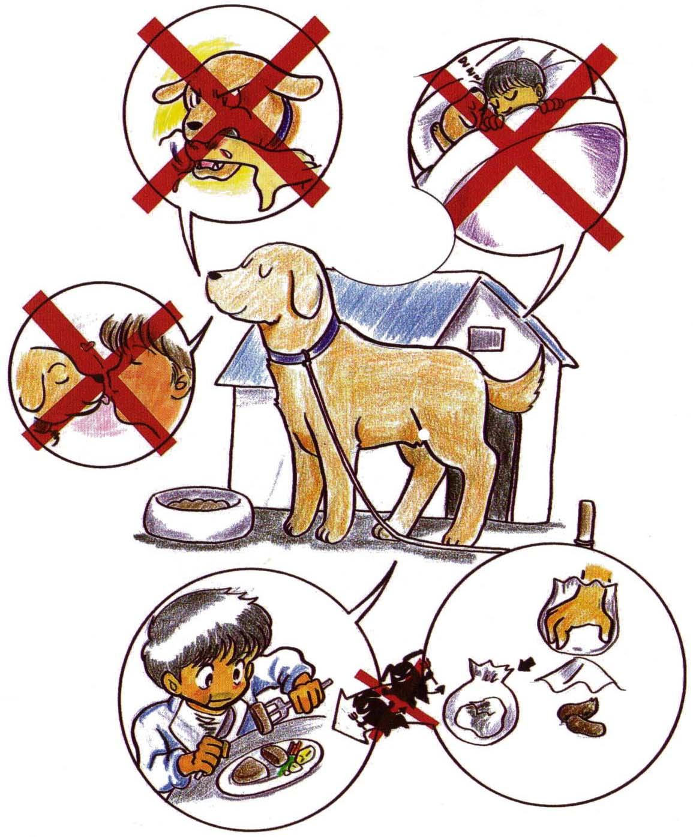
いっしょに寝ない

パスツレラ症
（かみキズから
感染し、ひどく
腫れたり
化膿する）

かいせん
（ダニによる
皮膚炎）

健康な犬と
清潔な
飼育環境

キスはしない

犬と遊んだら
手を洗う

回虫移行症
（まれに回虫の幼虫が肝臓や脳、眼など
に迷入し障害
をおこす）
サルモネラ症
カンピロバクター症
（細菌による食中毒）
ふんはすぐに片付ける

-12-
フィラリア（そうめん状の虫）が感染しておこる病気。蚊にさされることによって感染。主に心臓と肺を結ぶ血管に寄生するために簡単に取り除くことができない。感染した犬は、次第に咳や腹水などがみられるようになり、死亡することもある。
フィラリア症って？
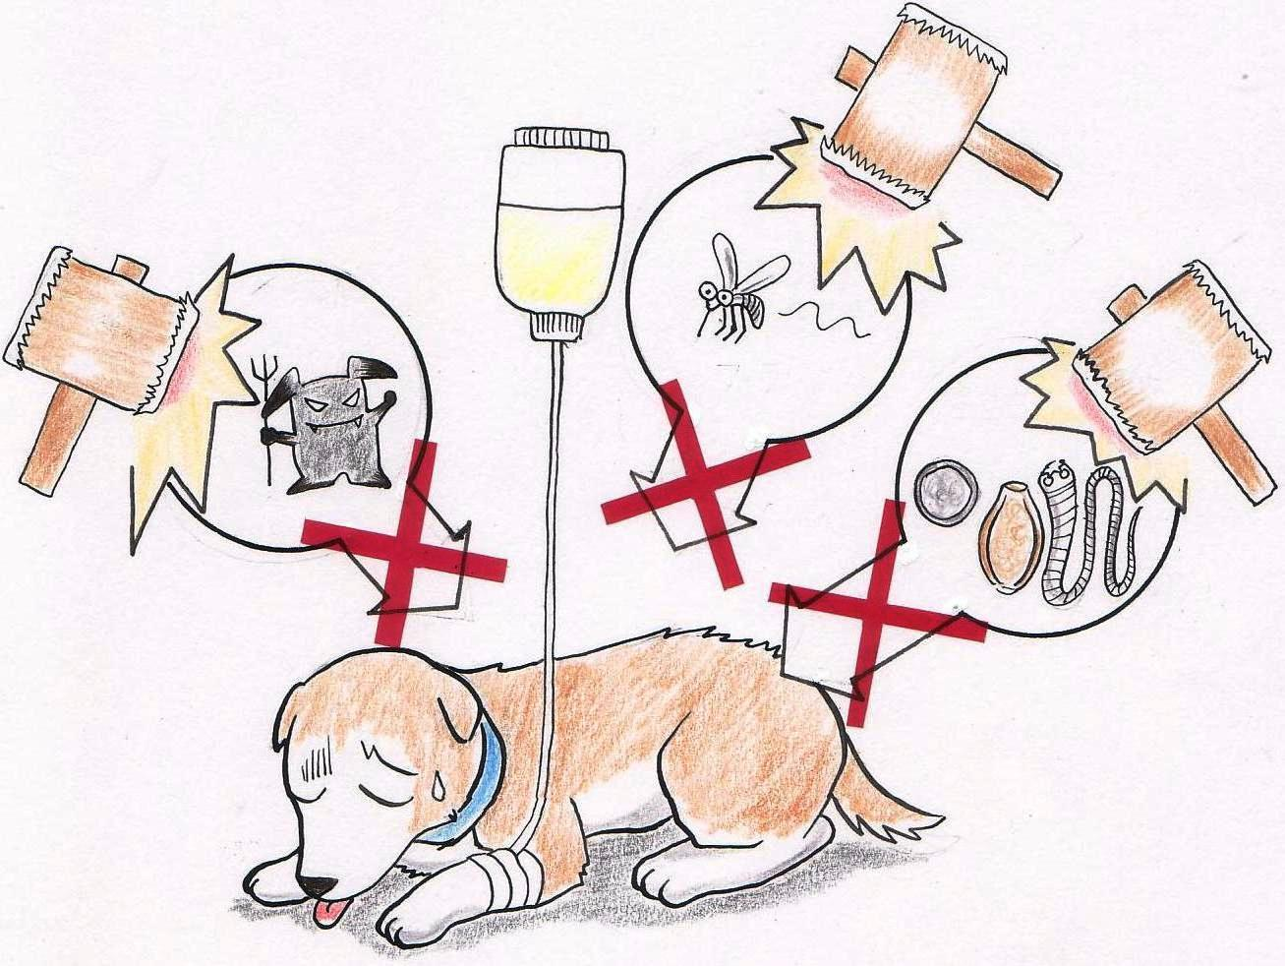
ワクチン
駆虫薬
予防薬
寄生虫病
●フィラリア症

感染症
●ジステンパー
●パルボウイルス感染症
●犬伝染性肝炎
●犬パラインフ
ルエンザ
●狂犬病

寄生虫病
●コクシジウム症
●回虫症
●鈎虫症

おもな予防薬等の種類 | 接種・服用の時期の目安
狂犬病予防接種  ※ 犬の登録と予防接種は法律による飼主の義務 | 生後90日が過ぎたら第1回目接種  ↓  以後年1回追加接種
5種（7種、8種）混合ワクチン  ※ 動物病院により種類は異なる  （犬パルボウイルス感染症には単体のワクチンも有る）  ※ 5種 犬ジステンパー  犬伝染性肝炎  犬アデノウイルス2型感染症  犬パラインフルエンザ  犬パルボウイルス感染症  ※ 7種（5種にレプトスピラの2種類の株を加えたもの）  ※ 8種（7種に犬コロナウイルス感染症を加えたもの） | 生後50日前後に第1回目接種  ↓  その後3，4週間隔で1回以上接種  ↓  以後1年に1回接種
フィラリア症予防薬  ※ 飲み薬タイプと注射タイプがある | 飲み薬：毎年5月～11月（地域や気候によって異なる）に月1回ペースで服用  注射 ：年1回
駆虫薬（コクシジウム・回虫・鈎虫など）  -11- | 対象によって異なる

（５）散歩中に排せつさせないしつけ
散歩の前に自宅で排せつさせるようにしつけをすれば、ふん尿の始末を心配することなく散歩することができます。
万が一散歩中に排せつしてしまったときのために、ふんを処理する道具を携行して、ふんをした場合は、必ず自宅に持ち帰ってください。
●散歩中に排せつさせないために大切なこと
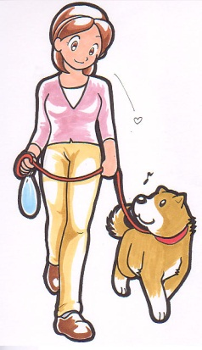
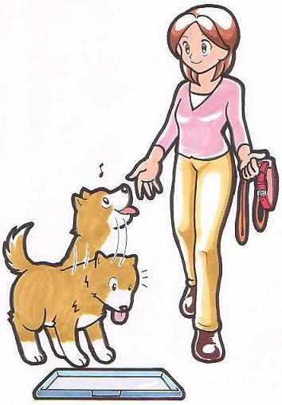
散歩の前に、自宅のトイレで排せつさせます。
犬を横につかせて飼主に注目させ、排せつしないように気を配りながら散歩します。

犬に引っ張られることなく、飼主主導で散歩します。

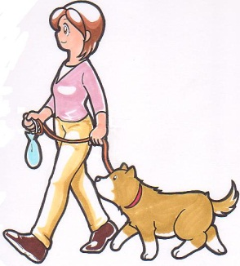
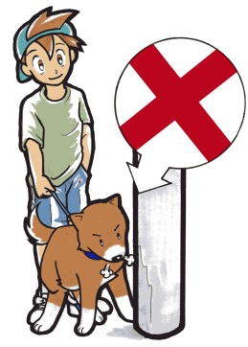

草むらや電柱などのにおいをかがせないようにします。

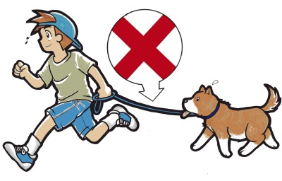

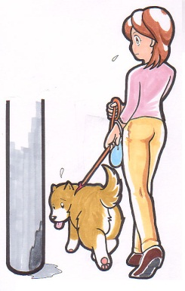
引き綱は短く持ちます。

散歩中に排せつしそうになったら、排せつできないように早く歩く、しばらく座らせて落ち着かせる、家に引き返すなどします。

-8-
●散歩中に排せつさせないしつけをすれば・・・
自宅で排せつさせて、「散歩中に排せつさせないしつけ」をすれば、外出が困難な場合でも、犬に排せつを我慢させることがなくなります。

○猛暑や雨天の日
○犬が病気になったり、年をとったりして外出が困難になった
○飼主がケガや
病気になった
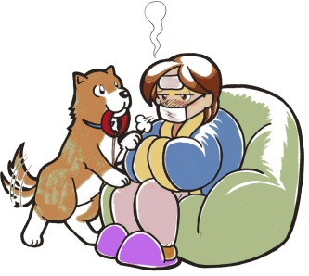
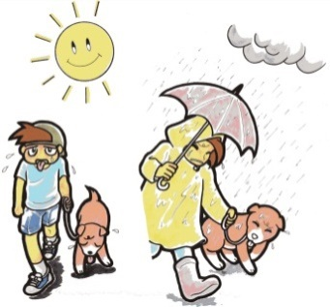
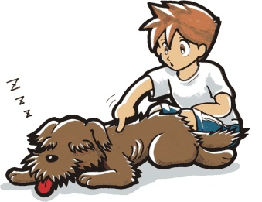

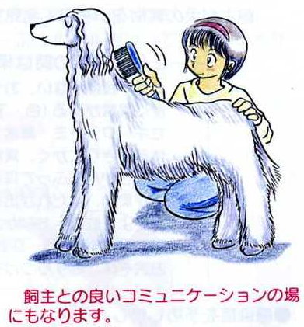
６ 手入れ
シャンプーやブラッシングにより、犬の体を清潔に保ちましょう。普段は気がつかない体の異常を発見する良い機会となります。爪、耳、歯などをよく観察してください。飼主との良いコミュニケーションの場にもなります。
（１）ブラッシング
ブラッシングする習慣をつけましょう。汚れや抜け毛を取り除き、皮膚の血行をよくします。犬種によっては、春か
ら夏のはじめにかけて、大量に冬毛が抜け落ちるので、念入りなブラッシン
グが必要です。
（２）シャンプー
回数は、毛の長さや飼う場所で異なりますが、一般的には1ヶ月に1回程
度は行いましょう。
-9-

（３）爪・耳・歯の点検
爪 ：爪が伸びすぎると、ひっかけて折るなどしてケガの原因になるので注意してください。
耳 ：健康な犬の耳垢は、少量でほとんど臭いません。臭いがきつかったり、耳垢が異常に多い場合は獣医師に相談が必要です。
歯 ：指にガーゼなどをまいて歯と歯肉をこすってあげてください。犬用の歯ブラシを使用するのも良い方法です。奥歯の外側が歯石がつきやすいので注意が必要です。歯石を放置すると、歯肉炎や歯槽膿漏に進行し、口臭の原因にもなります。犬用ガムなど硬いものをかじらせることでも歯磨きの効果があります。
７ 病気
（１）健康管理
犬は体の不調を訴えることができないので、飼主が犬の異常をいち早く発見することが大切です。
こんな症状のときは早めに動物病院へ
- 元気・食欲がない、おう吐する。
- 便に異常がある（色・下痢・便秘・寄生虫）。
- セキ・クシャミ・鼻水・目ヤニが出る。
- 体をしきりにかく、異常な脱毛、ふけが多い。
- 頭をさかんにふって耳をかく。
- 口が臭い、よだれが出る。
- 水をよく飲む、おなかが大きくなってきた。
- 尿の異常（色・量・回数）がある。
- お尻をゆかにこすりつける。

（２）主な病気（感染症）と予防
犬の感染症の中には、一度発症すると命にかかわる危険な病気もあります。こうした感染症を防ぐため、ワクチン接種や予防薬の服用が効果的です。感染症は予防が肝心です。検便（寄生虫検査）も定期的に実施することをお勧めします。
-10-

